# **크롤링 보고서: 동안중심의원**

|  |  |
| --- | --- |
| **항목** | **결과** |
| 병원명 | 동안중심의원 (강남) |
| URL | http://www.dongancenter.com/ |
| 위치 불일치 | DB="신사" → 주소="강남" (서울시 강남구 압구정로48길 26) |
| 실행 버전 | v5.5 |
| 실행 일시 | 2026-02-26 04:24 |
| 소요 시간 | 20분 52초 |
| 최종 판정 | FAIL |

## **핵심 수치**

|  |  |  |
| --- | --- | --- |
| **카테고리** | **추출 건수** | **판정** |
| 의사 | 3명 | 양호 |
| 학술활동 | 35건 | 양호 |
| 의료기기 | 22종 (장비20+주사2) | 양호 |
| 시술 | 9개 | 양호 |
| 가격 확보율 | 0/9 | 미흡 |
| 이벤트 | 4건 | 양호 |
| 컨택 포인트 | 이메일:Y 전화:Y SNS:1 | 양호 |

동안중심의원 — 의사 3명, 의료기기 22종(장비20+주사2), 시술 9개 추출. TORR RF 보유. 가격 0건 확보.

## **의사**

|  |  |  |  |  |
| --- | --- | --- | --- | --- |
| **이름** | **직책** | **전문분야** | **이름검증** | **추출근거** |
| 조창환 | 대표원장 | 안성형, 미용외과, 지방성형, 미용성형레이저의학 | ocr_only | OCR |
| 구소연 | 대표원장 | 가정의학, 미용성형레이저의학, 미용외과, 지방성형, 비만체형 | ocr_only | OCR |
| 이진형 | 원장 | 미용레이저의학 | ocr_only | OCR |

## **의료기기 (22종)**

**장비 (device) — 20종**

|  |  |  |  |  |  |
| --- | --- | --- | --- | --- | --- |
| **#** | **장비명** | **제조사** | **분류** | **추출근거** | **관련시술** |
| 1 | Ulthera | - | HIFU | image_banner | - |
| 2 | Thermage | - | RF_TIGHTENING | image_banner | - |
| 3 | Emface | - | BODY | text | - |
| 4 | LDM | - | IPL | text | - |
| 5 | Liposonic | - | HIFU | image_banner | - |
| 6 | Titanium | - | RF_TIGHTENING | text | - |
| 7 | TrueSculpt | - | other_device | text | - |
| 8 | Quattro Beam | Quanta System | laser | image_page | - |
| 9 | Absolute GigaPico | - | laser | image_page | - |
| 10 | Discovery PICO | - | laser | image_page | - |
| 11 | StarLux 1540XD | - | laser | image_page | - |
| 12 | Fraxel 1550 | - | laser | image_page | - |
| 13 | ResurfX | - | laser | image_banner | - |
| 14 | Onda | - | RF_TIGHTENING | academic_activities | - |
| 15 | RED TOUCH | - | other_device | academic_activities | - |
| 16 | DEKA | DEKA | laser | academic_activities | - |
| 17 | TENTEC | TENTEC | RF_TIGHTENING | academic_activities | - |
| 18 | Zeltiq | Zeltiq | BODY | academic_activities | - |
| 19 | ALMA | ALMA | laser | academic_activities | - |
| 20 | 레이저옵텍 | 레이저옵텍 | laser | academic_activities | - |

**주사제 (injectable) — 2종**

|  |  |  |  |  |  |
| --- | --- | --- | --- | --- | --- |
| **#** | **장비명** | **제조사** | **분류** | **추출근거** | **관련시술** |
| 1 | 엑소좀 | - | booster | text | - |
| 2 | 줄기세포 | - | booster | text | - |

## **TORR RF 보유 분석**

**보유 여부: 보유 확인**

감지 신뢰도: HIGH

**감지 근거:**

- "토르" [page_text]

- "토르엔드" [page_text]

- "토르쎄라" [page_text]

- "토르 리프팅" [navigation_menu] → http://www.dongancenter.com/landing/175.htm

- "토르엔드 리프팅" [navigation_menu] → http://www.dongancenter.com/landing/132.htm

- "토르쎄라" [navigation_menu] → http://www.dongancenter.com/landing/134.htm

- "토르엔드+바디" [navigation_menu] → http://www.dongancenter.com/landing/133.htm

보유 제품: TORR RF, TORR END

영업 전략: 기존 사용자 → 추가 팁/소모품/업그레이드 제안

## **시술 전체 (9개)**

|  |  |  |  |
| --- | --- | --- | --- |
| **#** | **시술명** | **가격** | **비고** |
| 1 | 울써마지 펜타시스템 | - | 원문: 상담필요 |
| 2 | 동안줄기세포 여드름흉터 REMOVE플러스 Upgrade | - | 원문: 상담필요 |
| 3 | 동안줄기세포 튼살 REMOVER SEASON 3 | - | 원문: 상담필요 |
| 4 | 동안중심 리포소닉 1회 | - | 원문: 상담필요 |
| 5 | 콰트로빔 이용시술 | - | 원문: 상담필요 |
| 6 | 앱솔루트 기가피코 이용시술 | - | 원문: 상담필요 |
| 7 | 디스커버리 피코 이용시술 | - | 원문: 상담필요 |
| 8 | 스타룩스1540XD 이용시술 | - | 원문: 상담필요 |
| 9 | 프락셀1550 이용시술 | - | 원문: 상담필요 |

## **이벤트 (4건)**

|  |  |  |  |  |
| --- | --- | --- | --- | --- |
| **#** | **이벤트명** | **유형** | **내용** | **출처** |
| 1 | 울써마지 펜타시스템 | 패키지 | 주름개선 • 탄력관리 • 리프팅 • V라인 • 색소까지 한번에 | banner |
| 2 | 동안줄기세포 여드름흉터 REMOVE플러스 Upgrade | 기타 | 어려웠던 여드름흉터의 완치를 위해 한층 더 업그레이드된 새로운 프로그램 | banner |
| 3 | 동안줄기세포 튼살 REMOVER SEASON 3 | 기타 | 차원이 다른 리얼리티, ResurfX도입, 한번 생기면 개선이 힘든 튼살! 영원히 안녕! 치료는 한번에~ | banner |
| 4 | 동안중심 리포소닉 1회 | 할인 | 1사이즈 감소, 지방세포 파괴, 셀룰라이트 Down | banner |

## **연락처**

|  |  |  |
| --- | --- | --- |
| **채널** | **정보** | **추출근거** |
| 이메일 | dongancenter@gmail.com | 대표 |
| 전화 | 010.2538.7722 | 상담 |
| 주소 | 서울시 강남구 압구정로48길 26 | 본문 |
| 카카오톡 | https://pf.kakao.com/_XxoybE | URL 패턴 |
| 네이버예약 | 없음 | - |
| 네이버플레이스 | 없음 | - |
| 인스타그램 | 없음 | - |
| 페이스북 | 없음 | - |
| 유튜브 | 없음 | - |
| 블로그 | 없음 | - |
| 운영시간 | 평일 오전 10:00 ~ 오후 07:00 (월~목), 토 오전 10:00 ~ 오후 04:00, 일 - | 점심 - |

## **영업 인사이트**

**RF 경쟁 장비:**

- RF 경쟁 장비 없음 → 신규 도입 최적

의사진: 3명, 학술활동: 활발

RF/리프팅 가격대: N/A

RF 미보유 + 주사제 2종 → 장비 투자 미진, TORR RF 도입 패키지 제안 효과적

**컨택 전략:**

1순위: 이메일 (dongancenter@gmail.com)

2순위: 카카오톡 채널

3순위: 전화 (010.2538.7722)

## **v4 대비 변화**

|  |  |  |  |
| --- | --- | --- | --- |
| **항목** | **이전(v4)** | **이번(v5.5)** | **변화** |
| 의사 | 0명 | 3명 | +3 |
| 시술 | 0개 | 9개 | +9 |
| 장비 | 0종 | 22종 | +22 |
| 이벤트 | 0건 | 4건 | +4 |

## **캡처 이미지 (25장)**

[1] http://www.dongancenter.com/info/doctor.htm — playwright_0

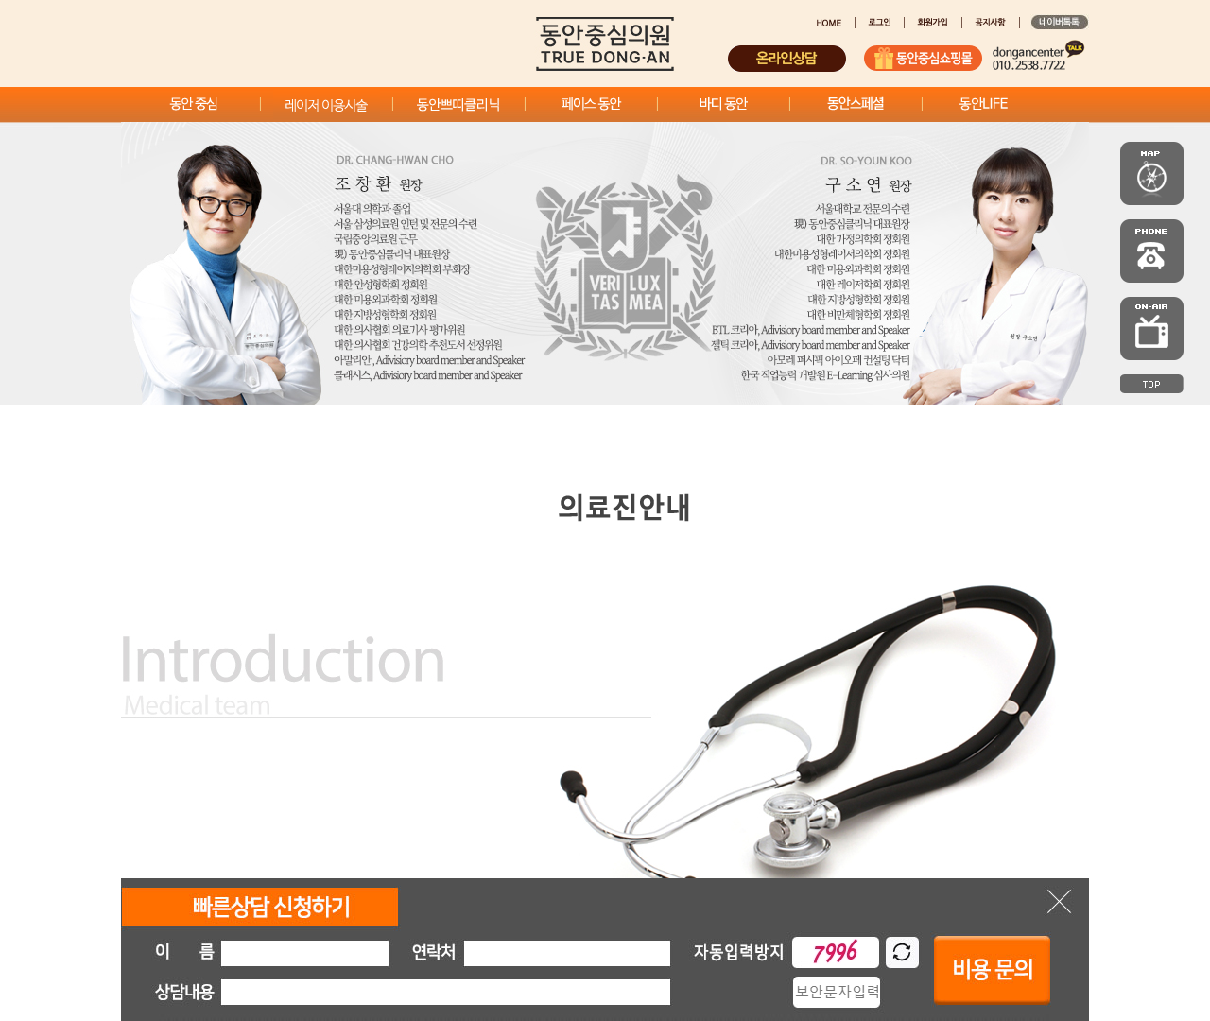

[2] http://www.dongancenter.com/info/doctor.htm — playwright_1

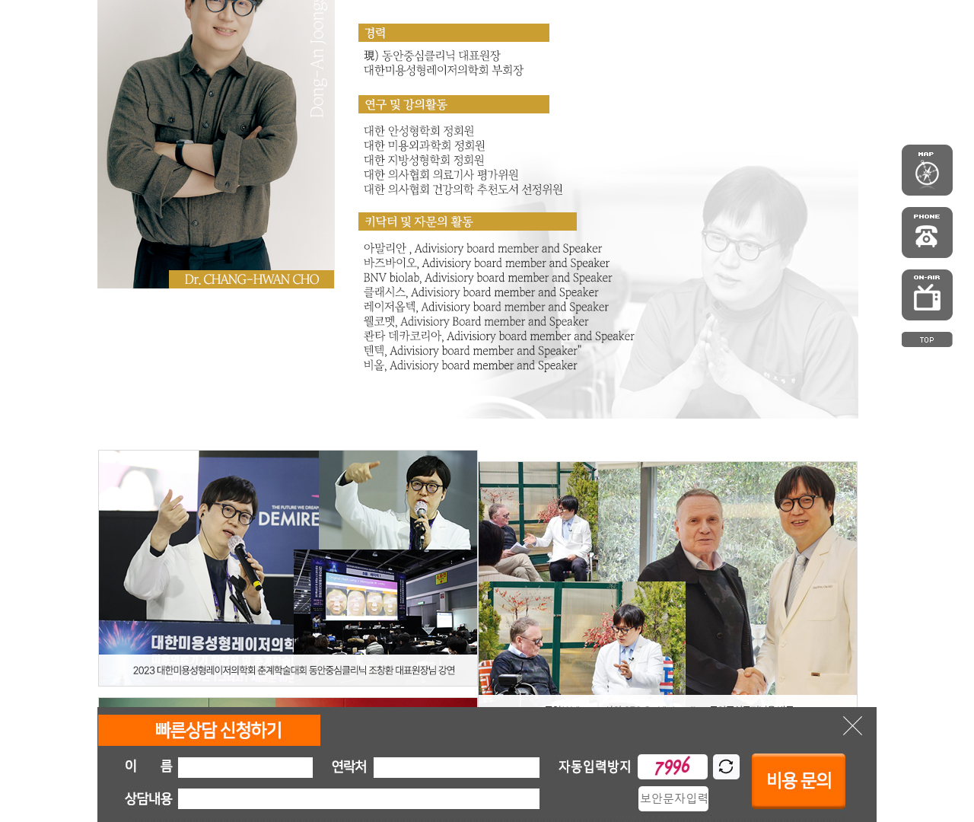

[3] http://www.dongancenter.com/info/doctor.htm — playwright_2

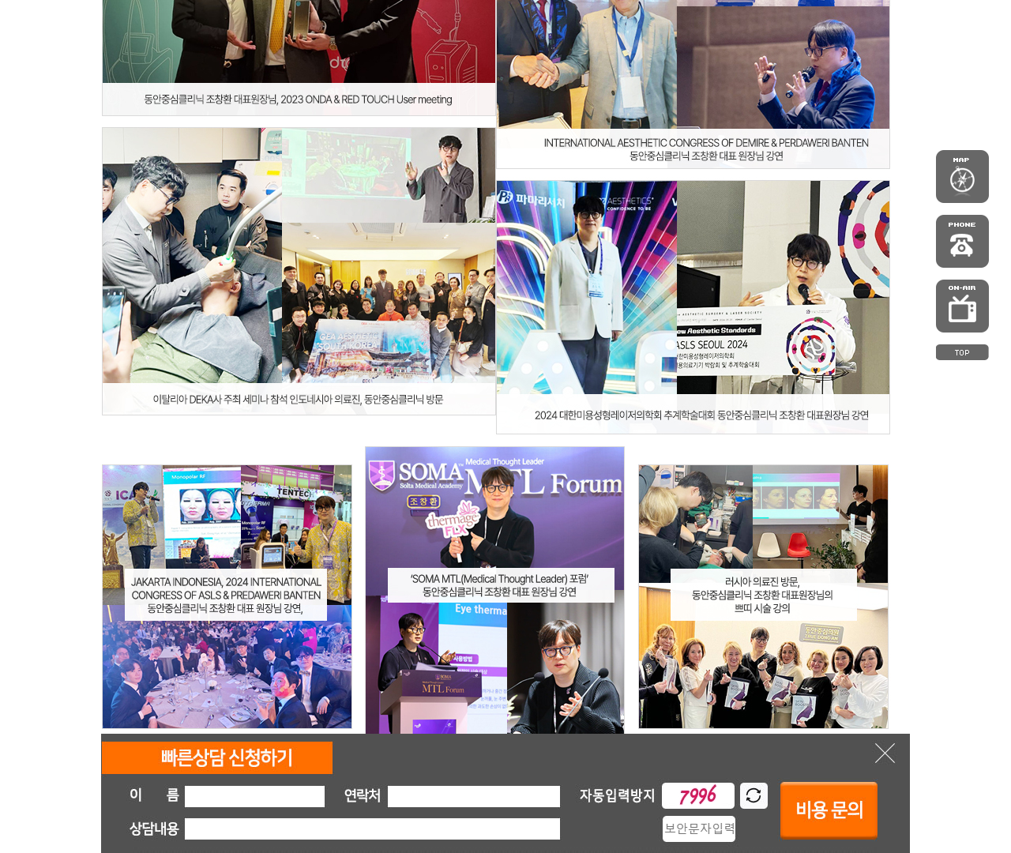

[4] http://www.dongancenter.com/info/doctor.htm — playwright_3

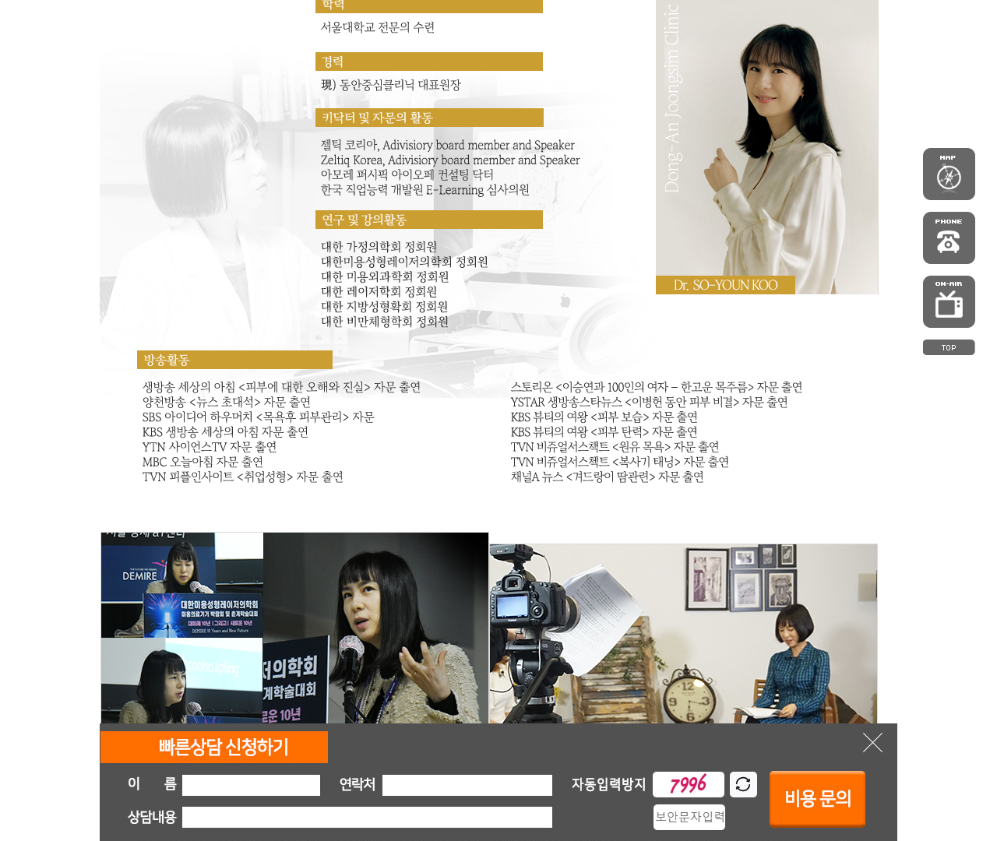

[5] http://www.dongancenter.com/info/doctor.htm — playwright_4

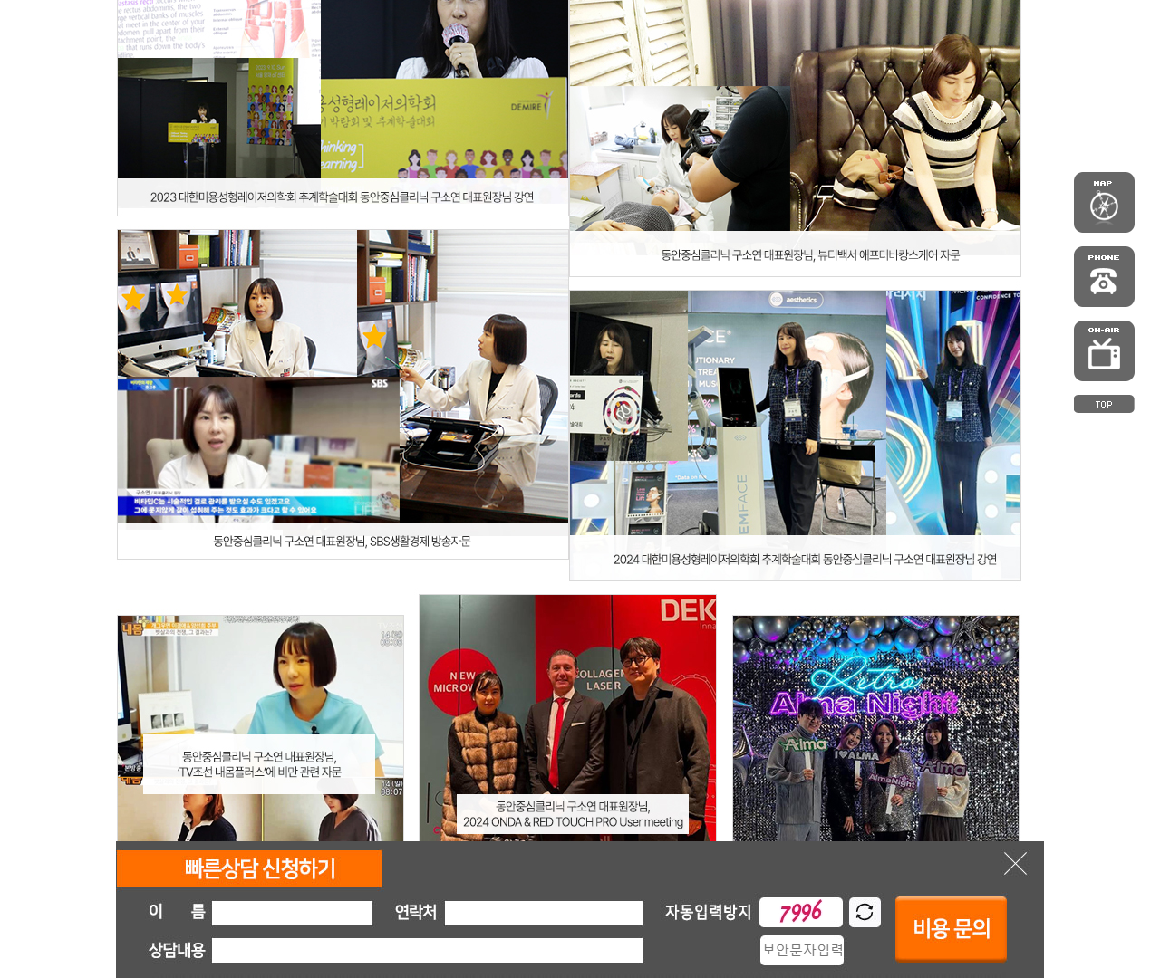

[6] http://www.dongancenter.com/info/doctor.htm — playwright_5

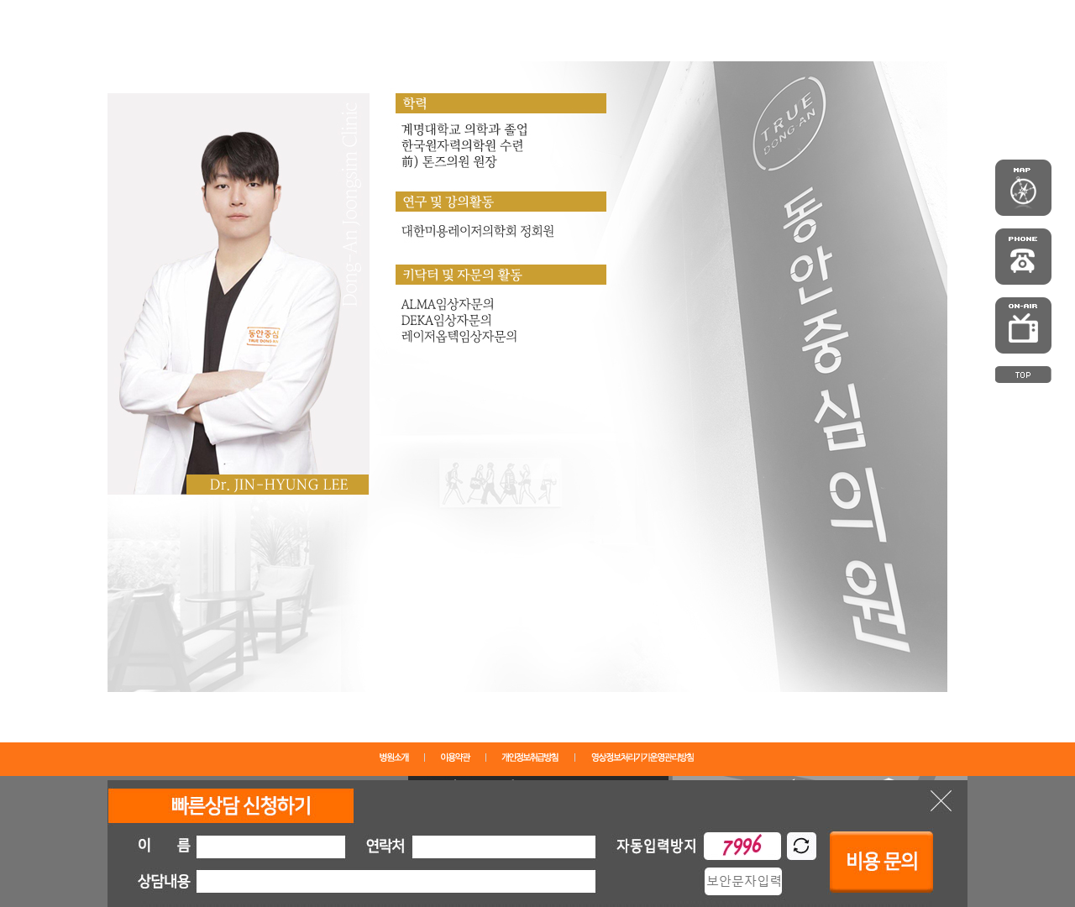

[7] http://www.dongancenter.com/info/doctor.htm — playwright_6

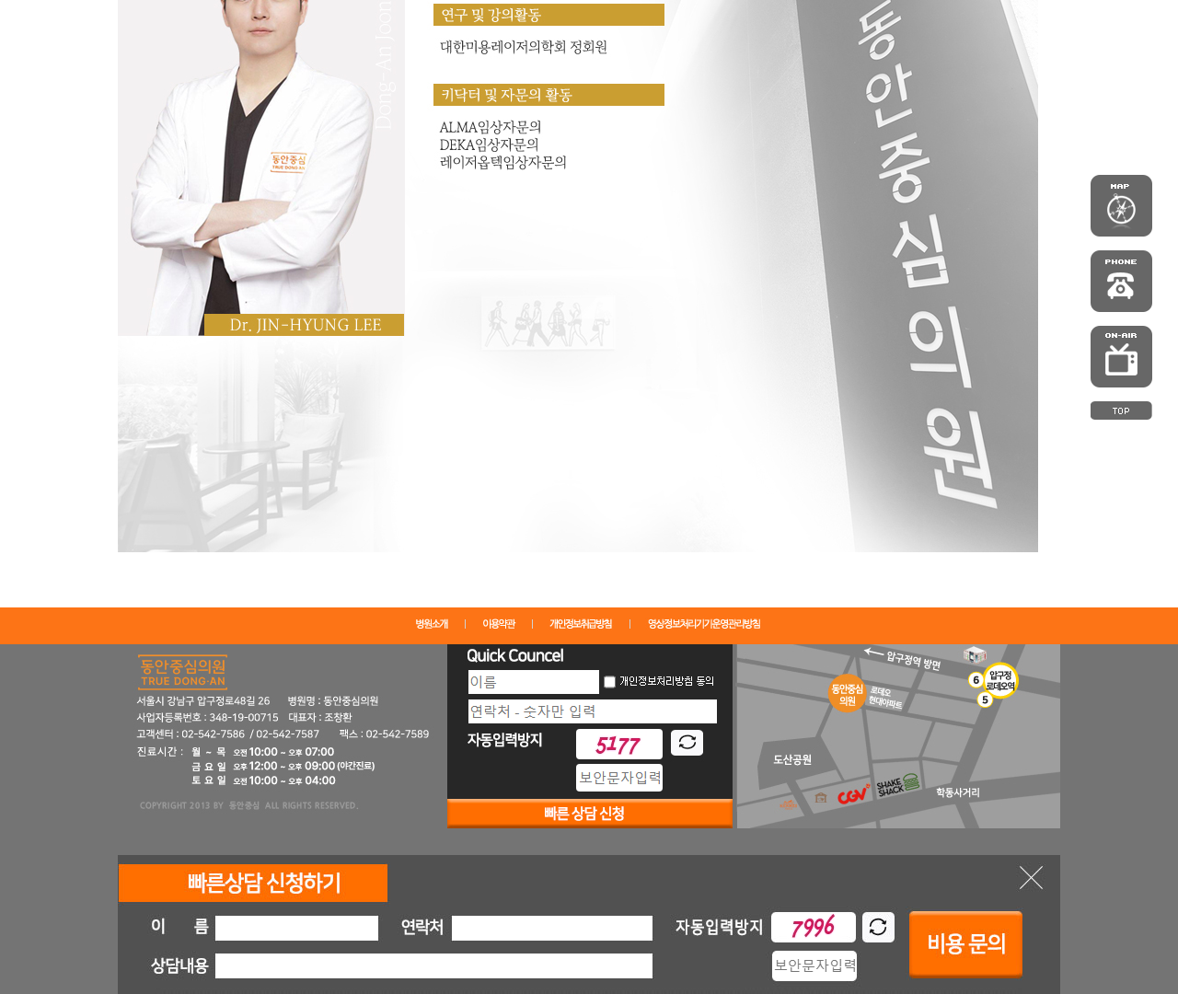

[8] http://www.dongancenter.com/ — playwright_0

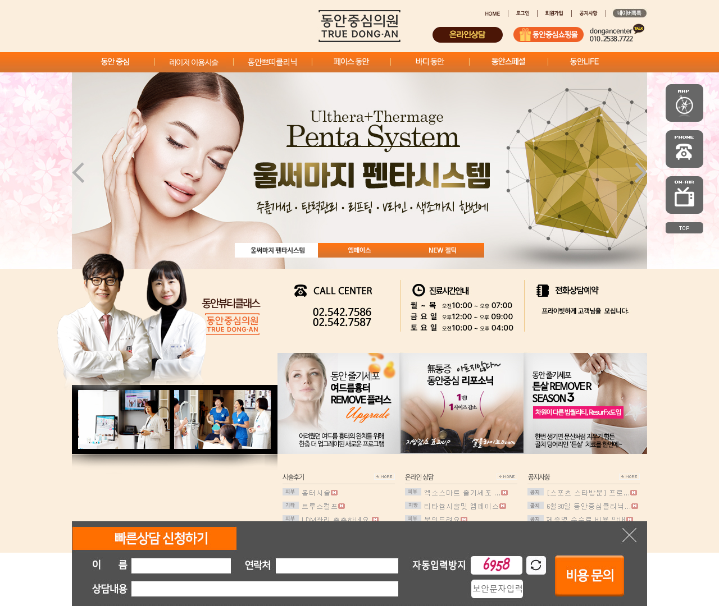

[9] http://www.dongancenter.com/ — playwright_1

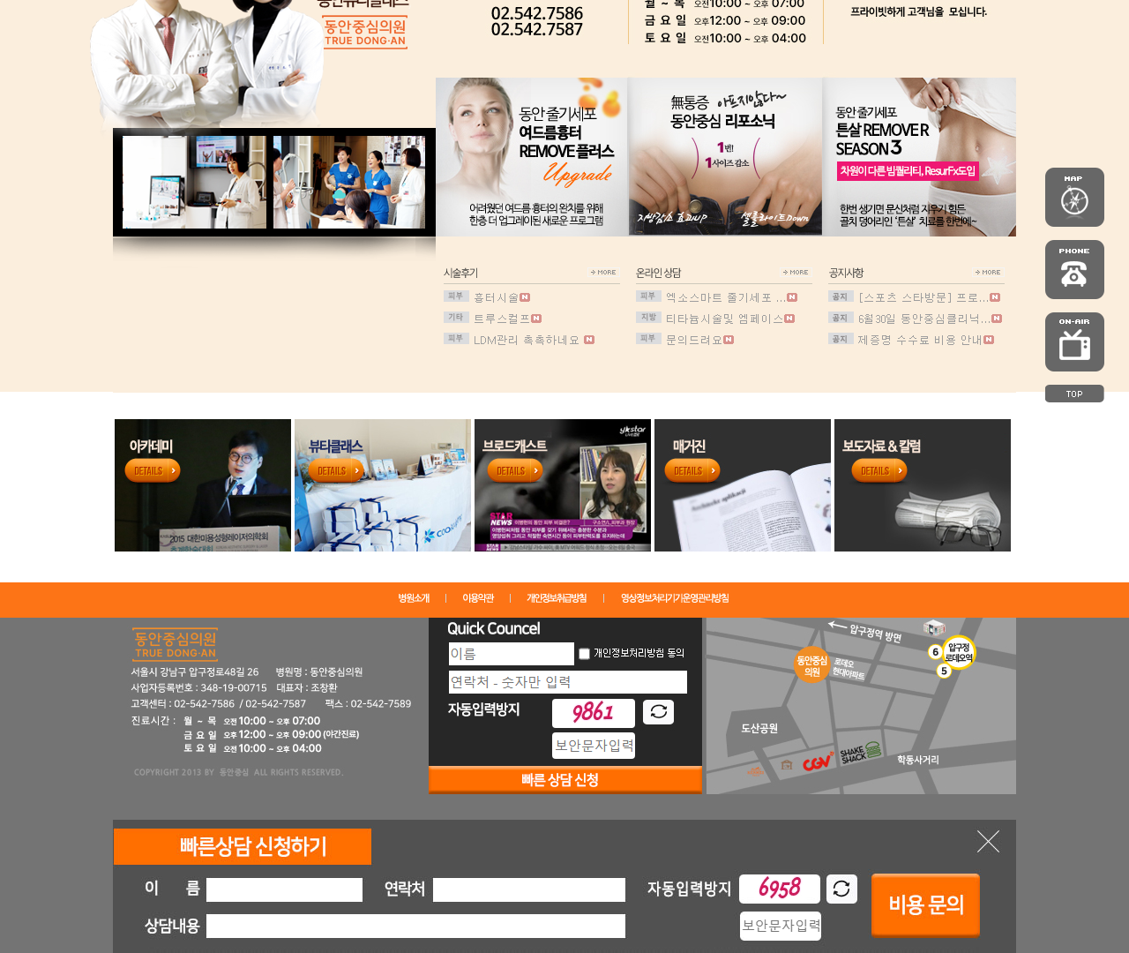

[10] http://www.dongancenter.com/landing/01.htm — playwright_0

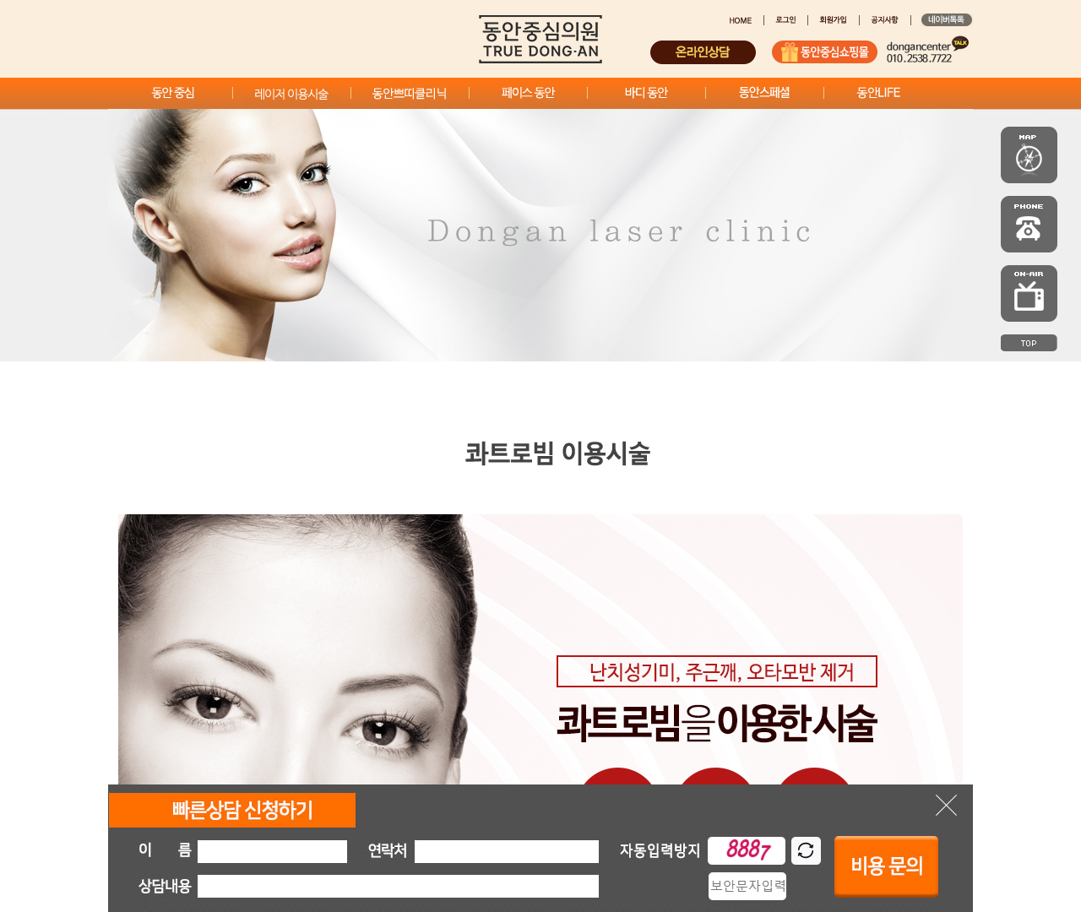

[11] http://www.dongancenter.com/landing/01.htm — playwright_1

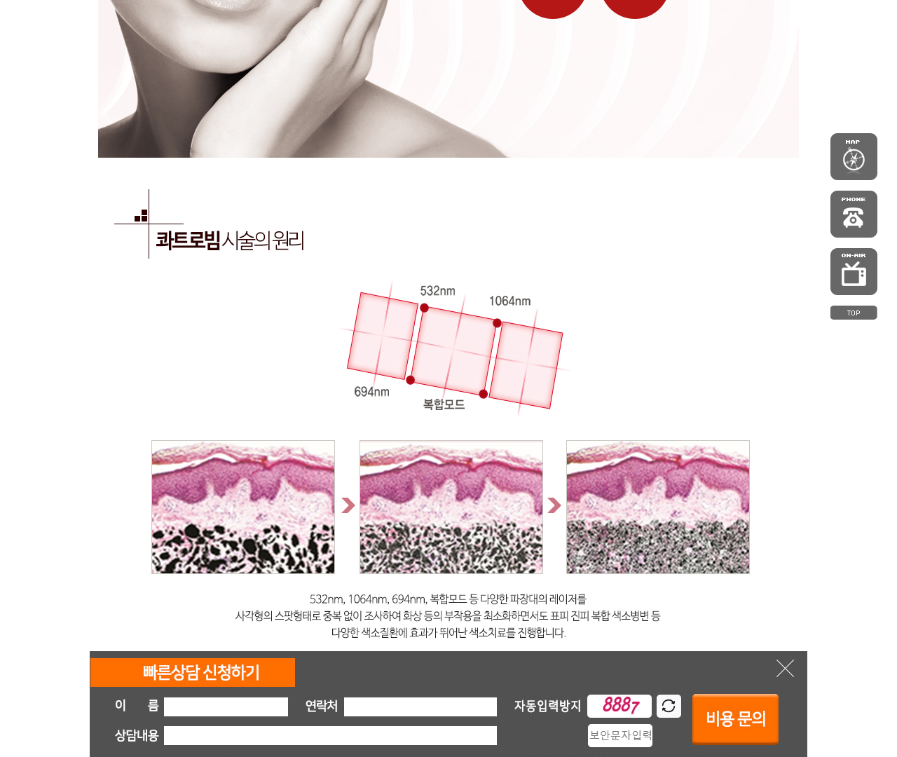

[12] http://www.dongancenter.com/landing/01.htm — playwright_2

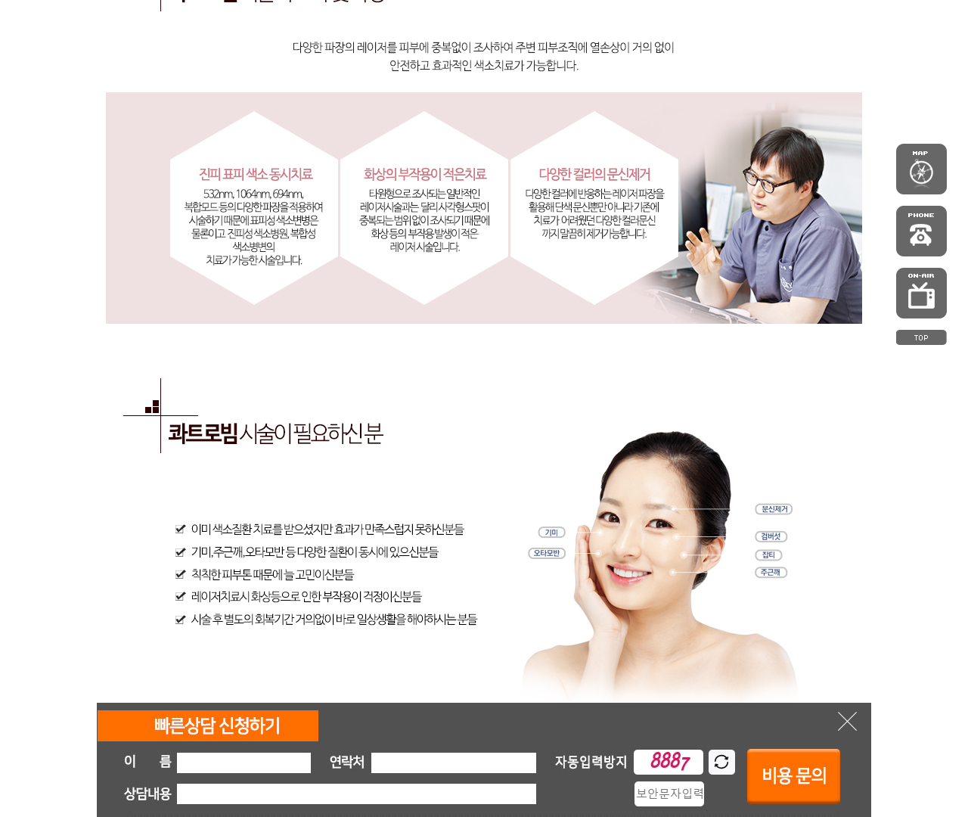

[13] http://www.dongancenter.com/landing/01.htm — playwright_3

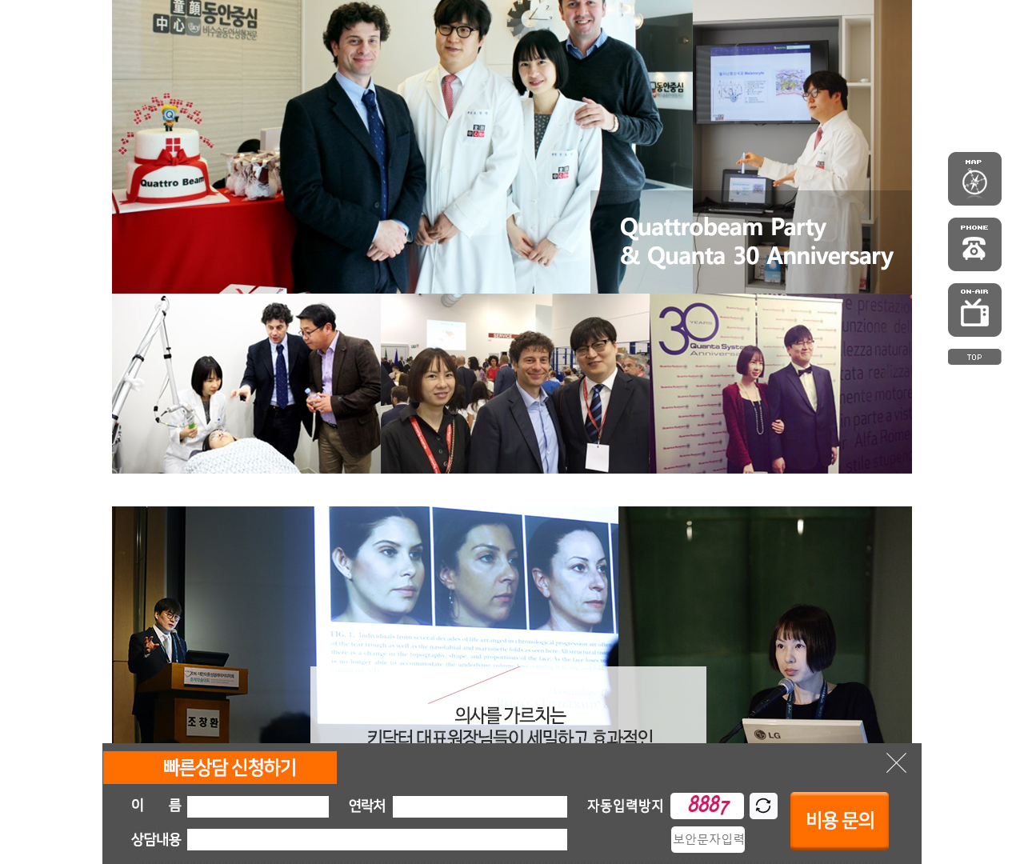

[14] http://www.dongancenter.com/landing/01.htm — playwright_4

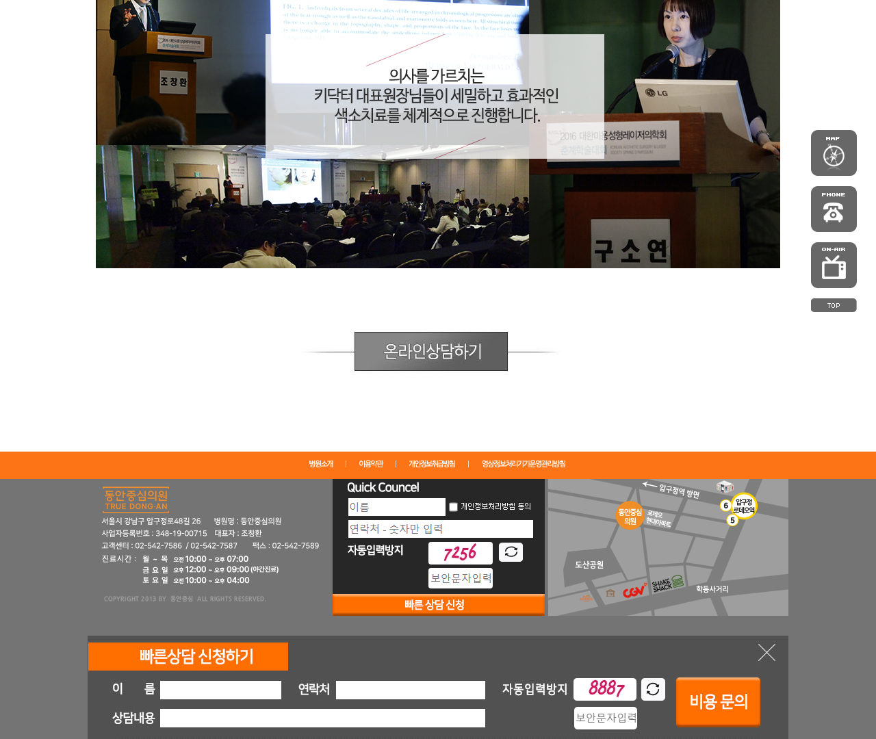

[15] http://www.dongancenter.com/landing/03.htm — playwright_0

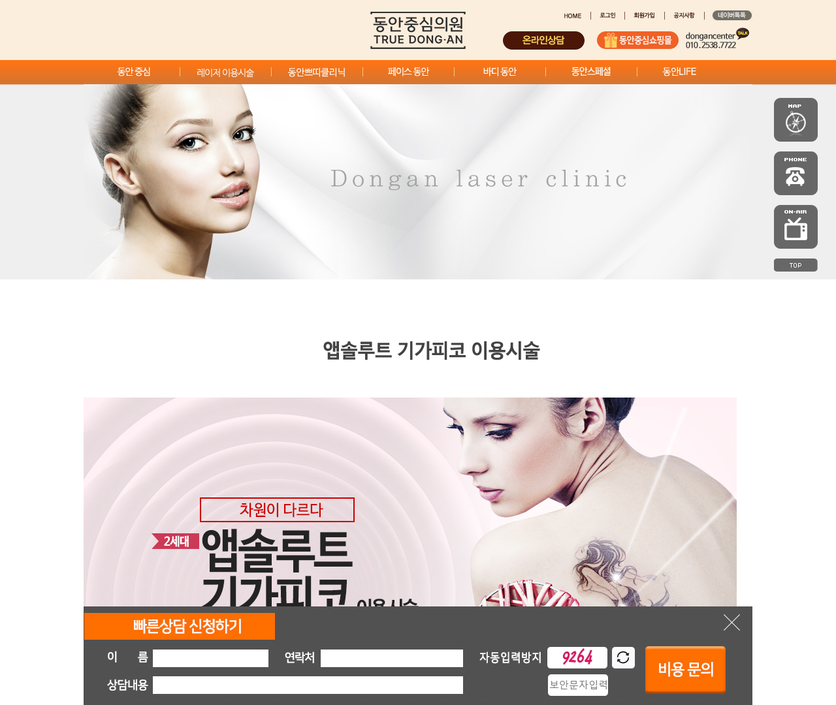

[16] http://www.dongancenter.com/landing/03.htm — playwright_1

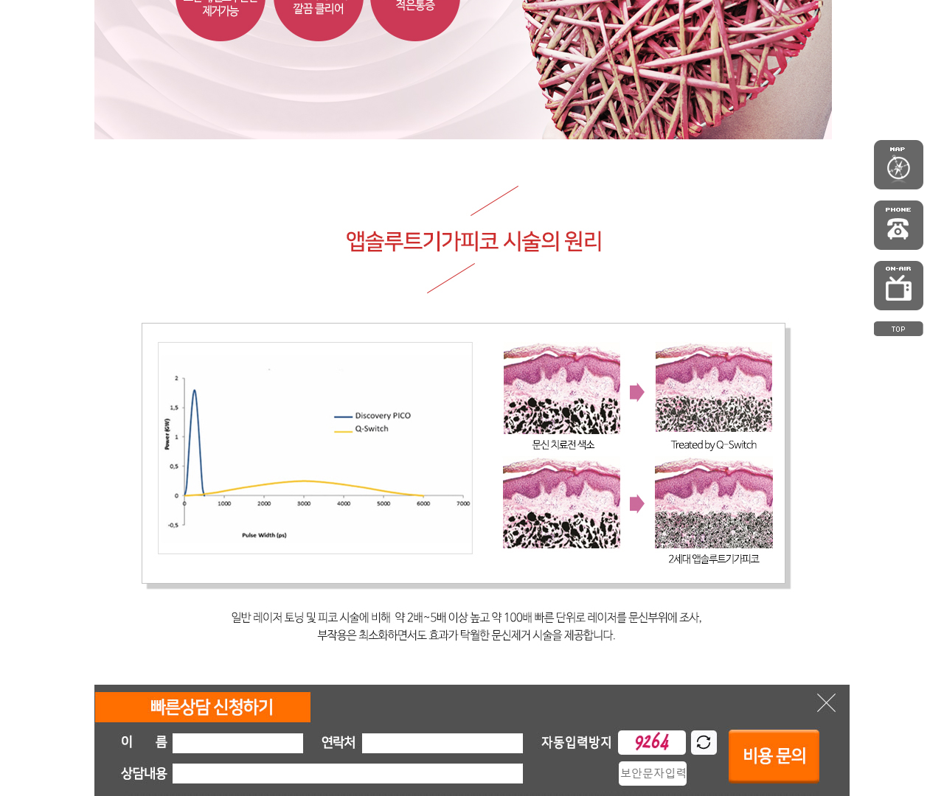

[17] http://www.dongancenter.com/landing/03.htm — playwright_2

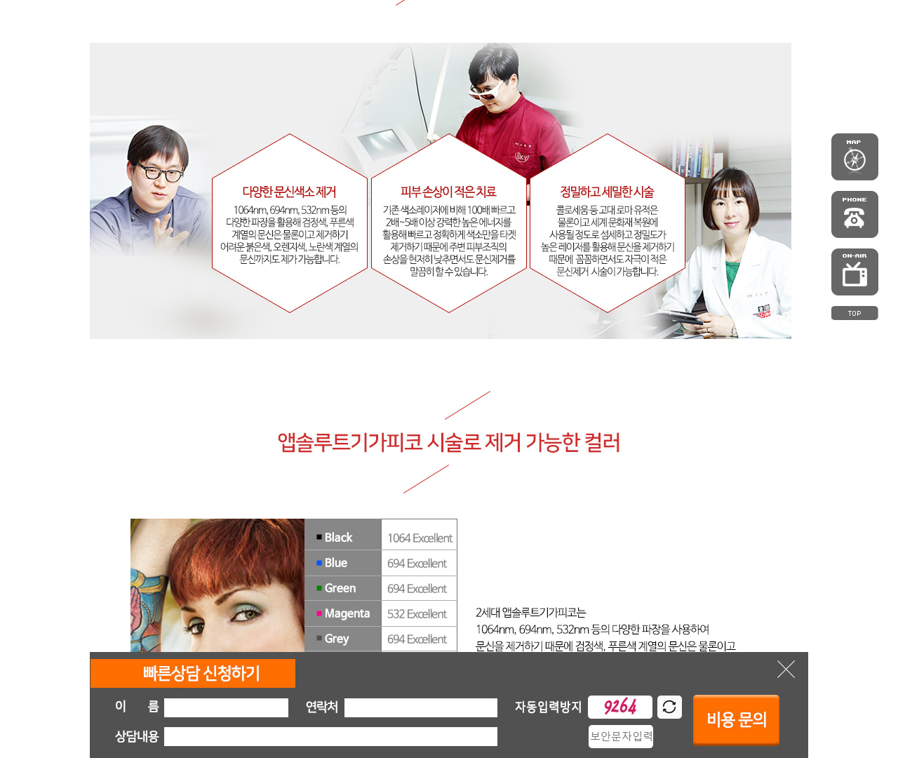

[18] http://www.dongancenter.com/landing/03.htm — playwright_3

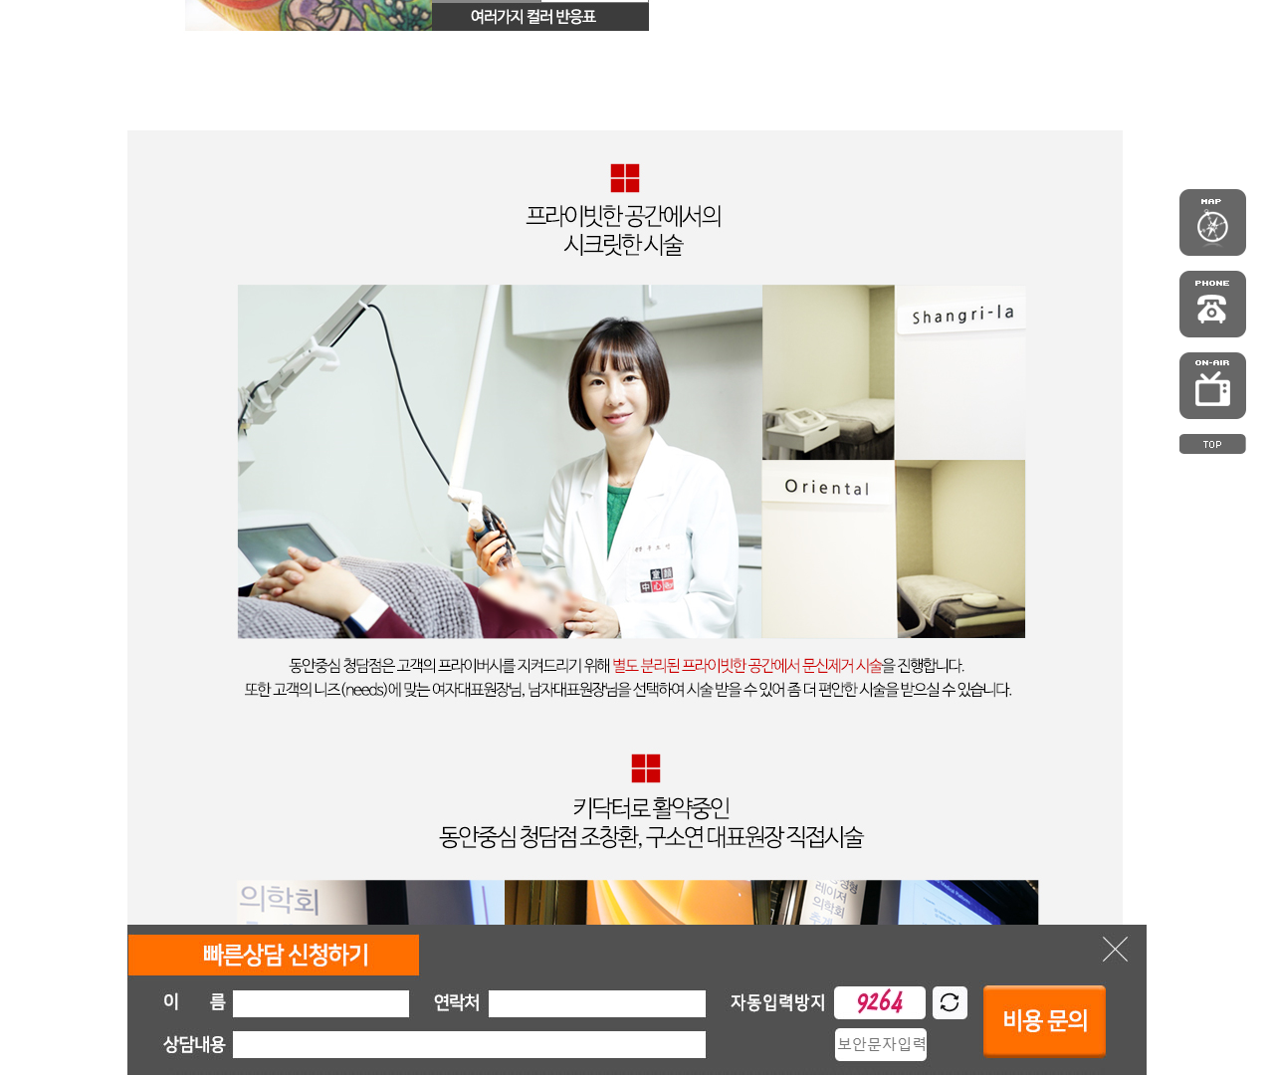

[19] http://www.dongancenter.com/landing/03.htm — playwright_4

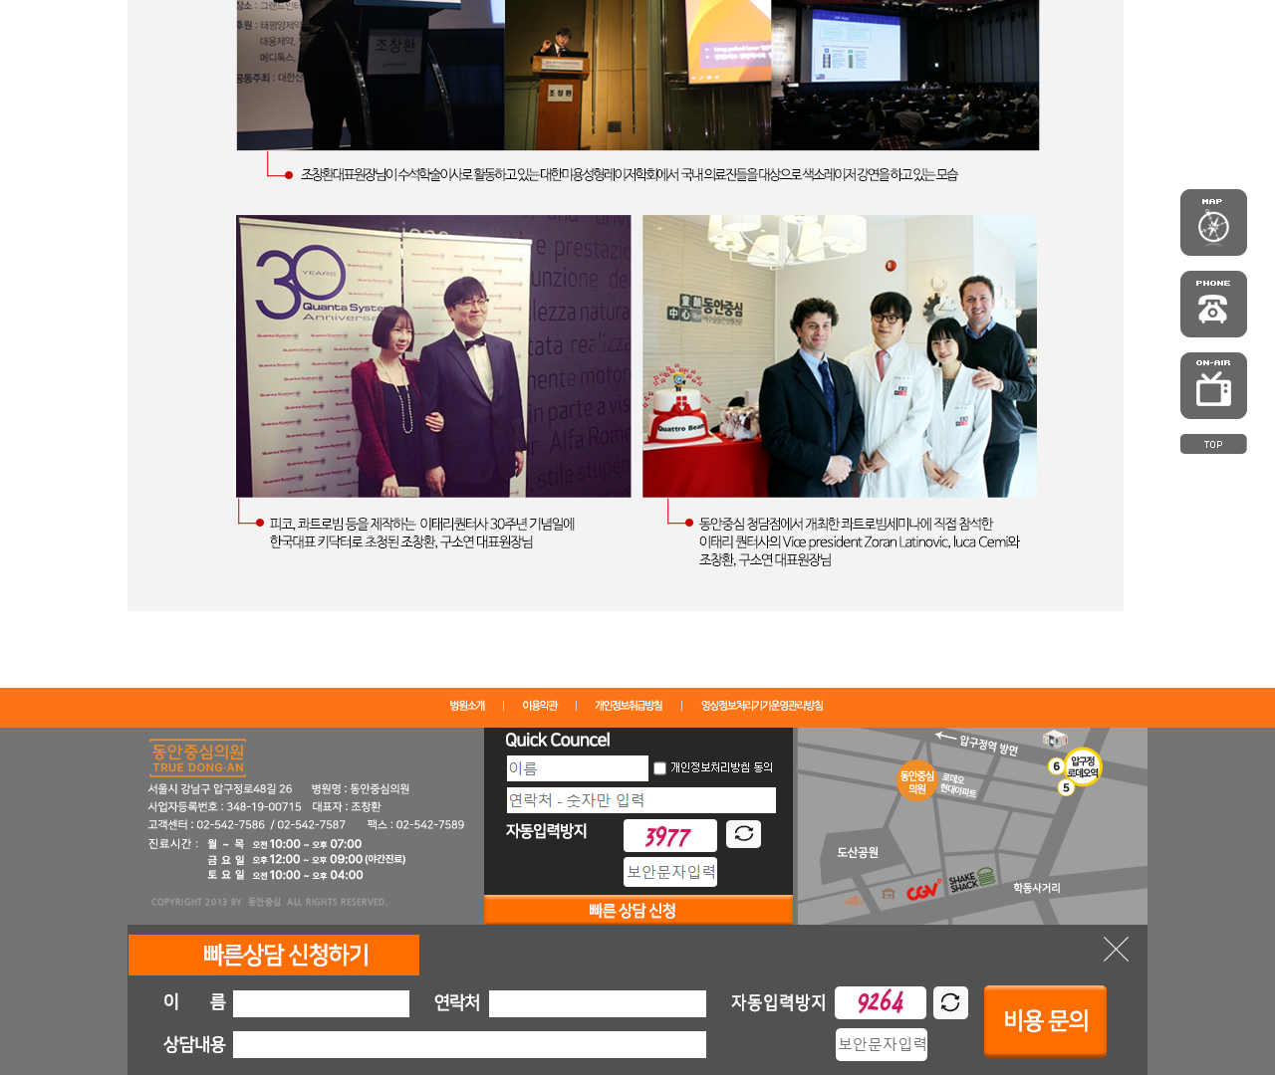

[20] http://www.dongancenter.com/landing/03.htm — playwright_5

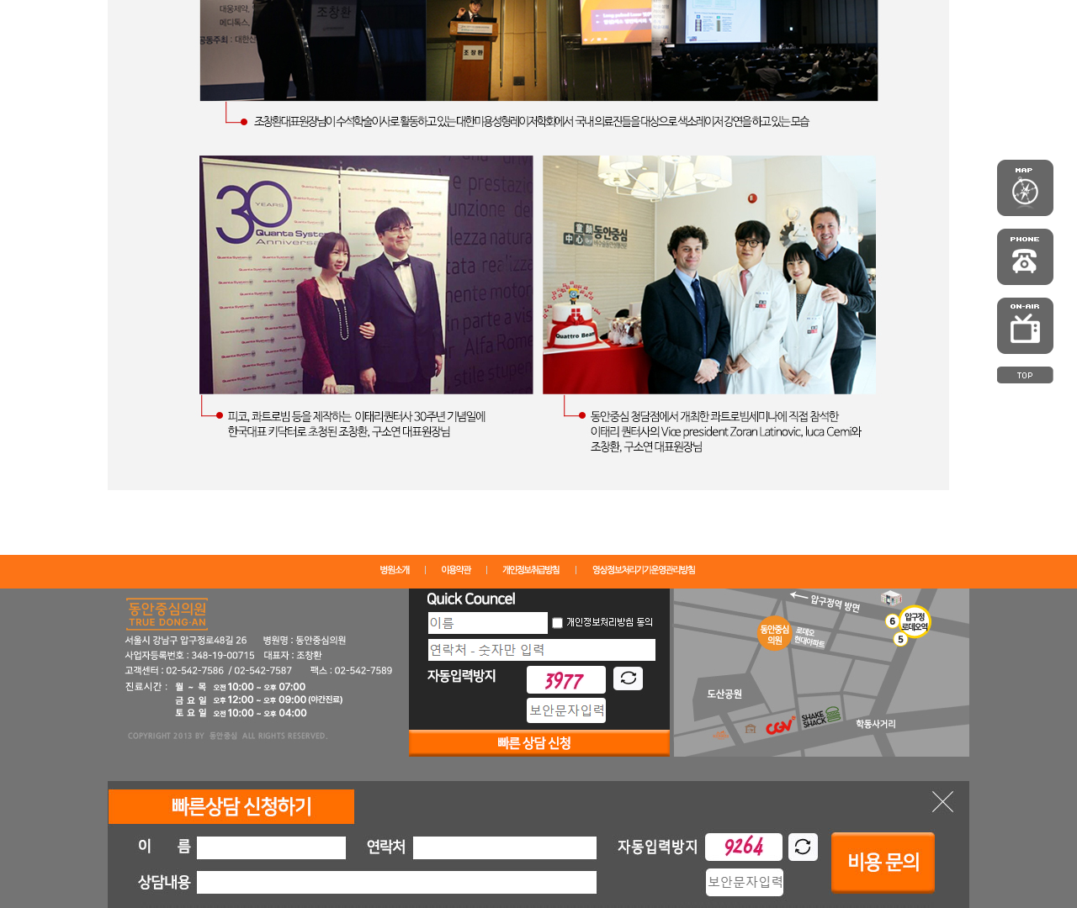

[21] http://www.dongancenter.com/landing/02.htm — playwright_0

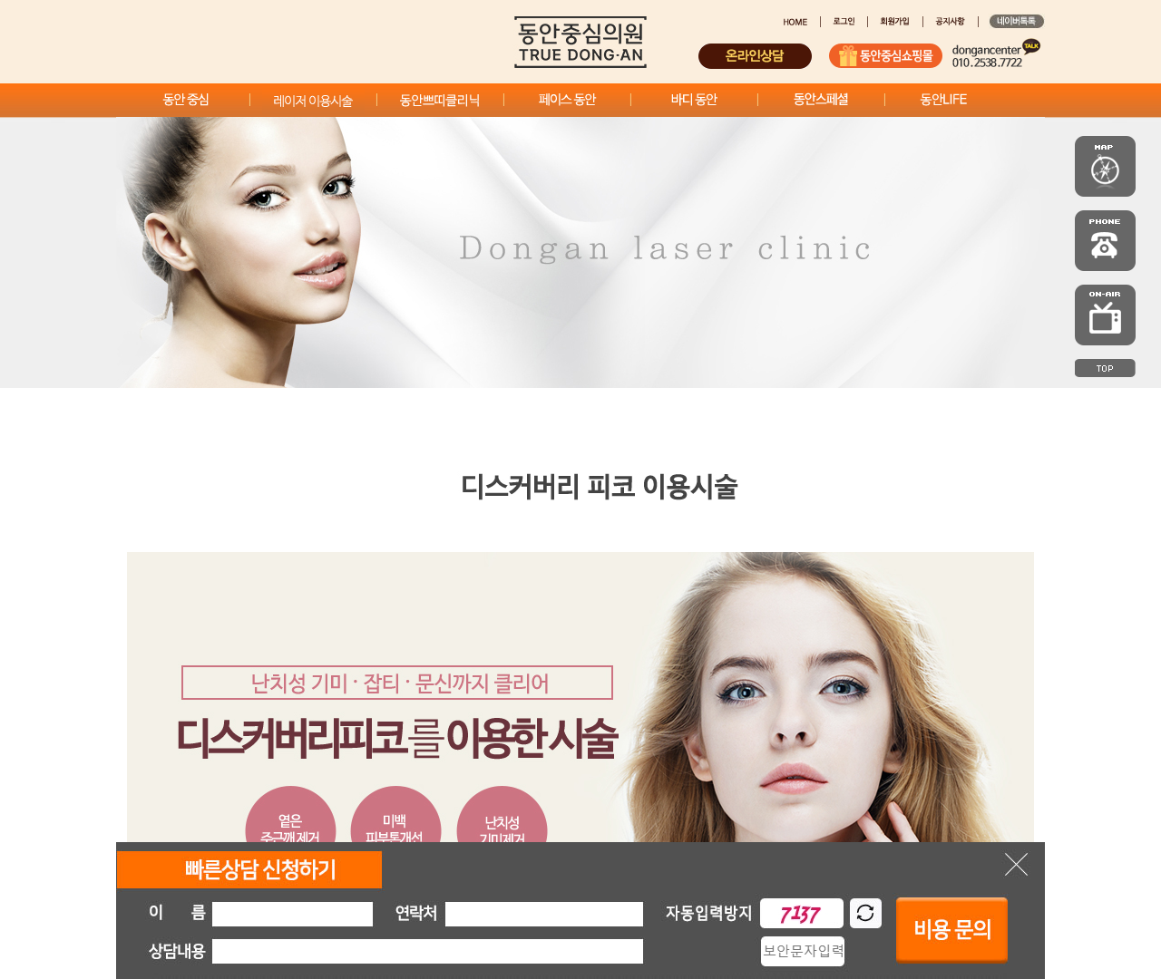

[22] http://www.dongancenter.com/landing/02.htm — playwright_1

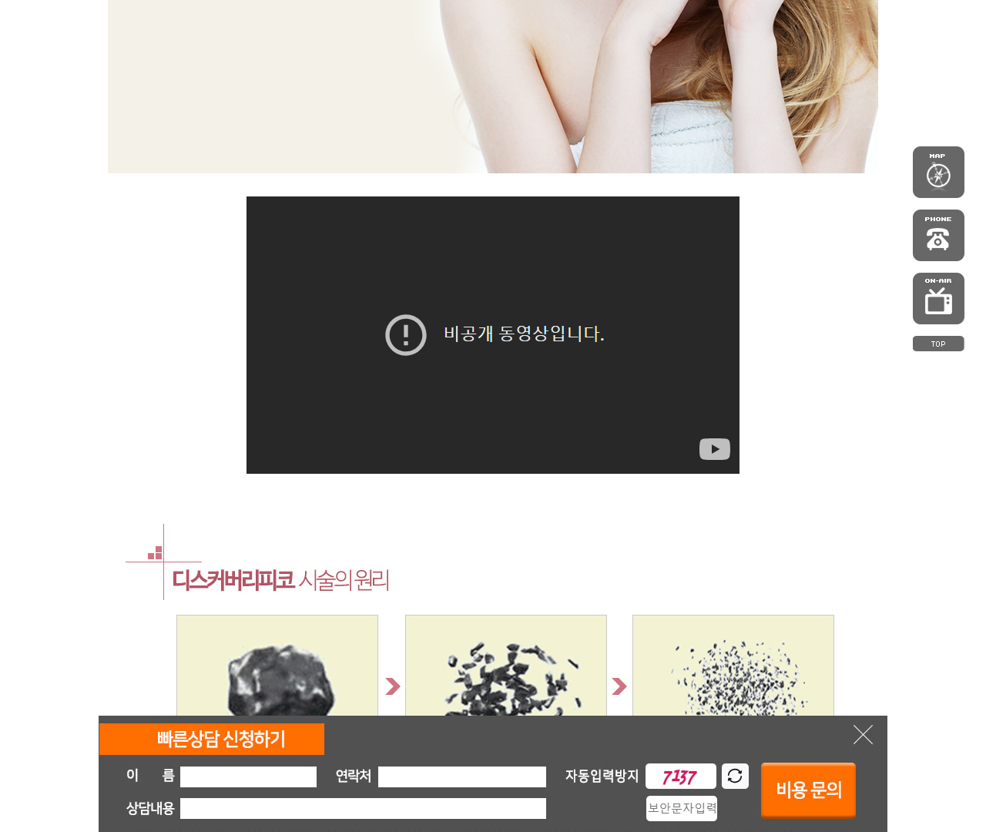

[23] http://www.dongancenter.com/landing/02.htm — playwright_2

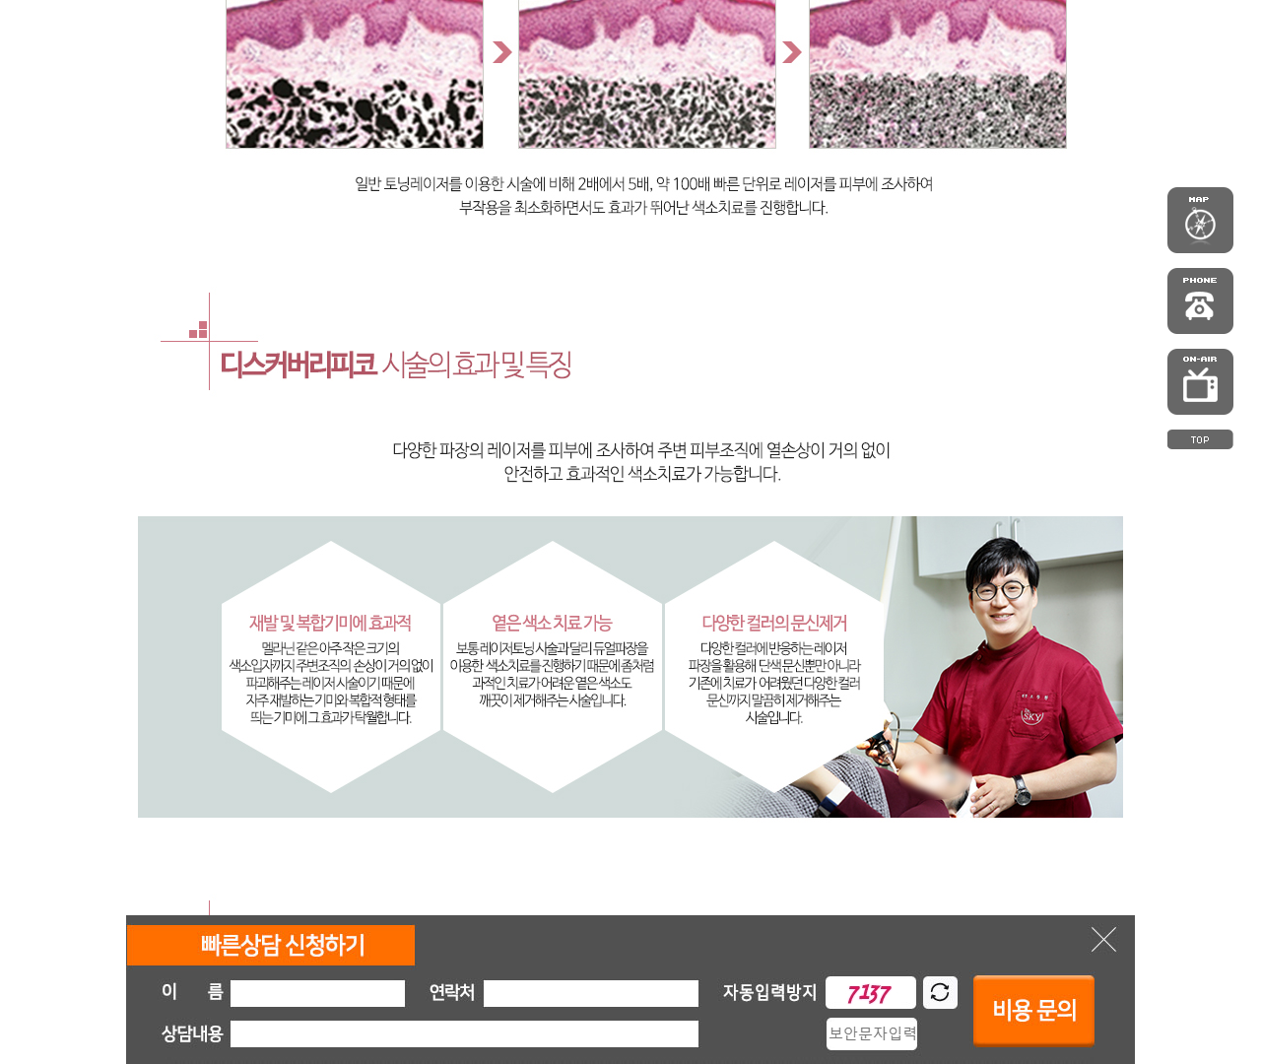

[24] http://www.dongancenter.com/landing/02.htm — playwright_3

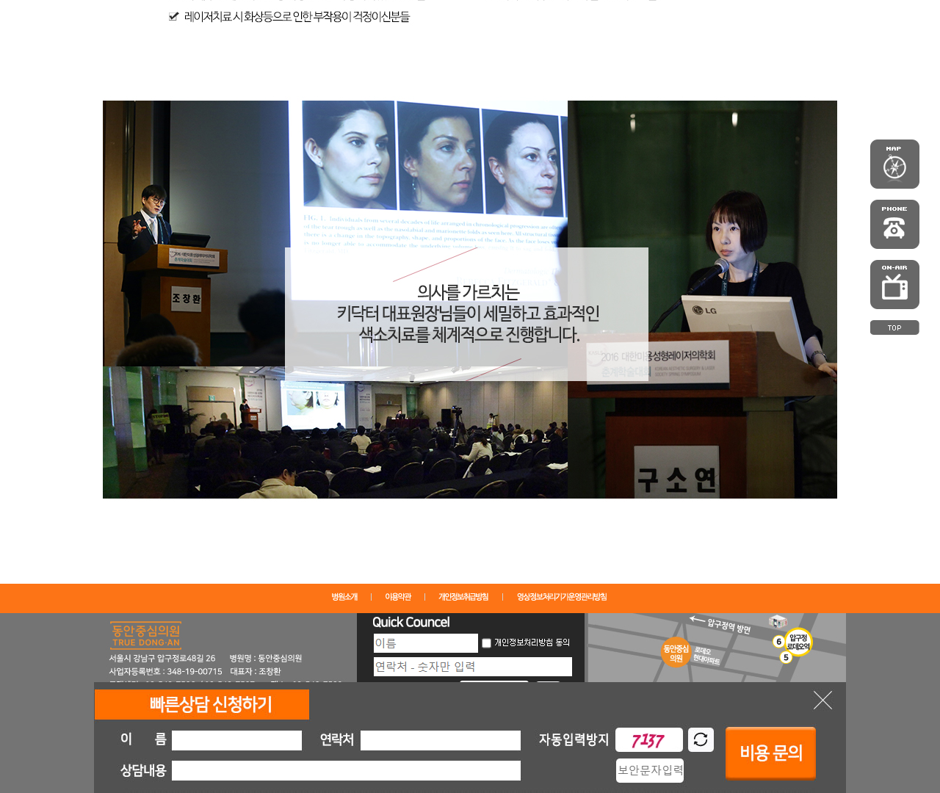

[25] http://www.dongancenter.com/landing/02.htm — playwright_4

